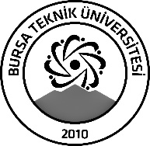 | BURSA TEKNİK ÜNİVERSİTESİ  LİSANSÜSTÜ EĞİTİM ENSTİTÜSÜ
ÖĞRENCİ BİLGİLERİ
Adı- Soyadı |  | Berna TÜTÜNCÜ
Anabilim Dalı |  | Sosyoloji Anabilim Dalı
Danışmanı |  | Doç. Dr. Melda Medine SUNAY
SEMİNER BİLGİLERİ
Seminer Adı |  | Eski Hükümlülerin İstihdamı
Seminer Tarihi |  | 26/12/2023
Seminer Yeri |  | Yıldırım Beyazıt Yerleşkesi B107 | Saat: 16.00
Online Toplantı Bilgileri
Açıklamalar:

- Bu form doldurularak seminer tarihinden en az 3 gün önce enstitu@btu.edu.tr adresine e-mail ile gönderilecektir.

